Sentimos falta do logo (infinito) no primeiro momento, da “explosão” inicial.

O ‘C’ na pagina inicial achei grosseiro, nao esta de acordo com o logo real.

A barra lateral que possui as redes socias, deixar apenas Facebook, Instagram, Linkedin e youtube. Gostamos bastante da barra aparecer em toda a extensão do site, muito legal!

Esperando link do vídeo

Precisamos dos links oficiais das redes sociais

Instagram: <https://www.instagram.com/2cprofessional/?hl=pt-br>

Facebook: <https://www.facebook.com/2cprofessional/>

Linkedin: <https://www.linkedin.com/company/2cprofessionalcoachingdecarreira/>

Na segunda pagina sugiro que ao inves de ter setas poderia ter ``pontos, bolinhas`` e que houvesse mais agilidade entre uma imagem e outra, por que na primeira vez que vimos o site não percebi que tinha outras imagens alem da primeira que tinha aparecido. As imagens colocadas estão de muito bom gosto. Parabéns!!

Essas imagens que inserimos possuem uso livre, as imagens anteriores não.

Segue modelo abaixo:

A fonte utilizada no site não é a do logo, na qual gostaríamos que modificasse, pois o times New ficou com cara de trabalho escolar.

Tem um erro de ortografia no teste coaching empresarial (demanadas).

Vocês têm a fonte que gostariam que colocássemos?

A fonte Utilizada no logo e como padrão é a “GABRIOLA”

Segue em anexo.

Os outros produtos da 2C não foram destacados, precisamos inserir: ICI, M2C, 2C VOCACIONAL JOB ROTATION e 2C SELO DE GARANTIA.

Estes produtos nos não tínhamos conhecimento não estavam no escopo mas, vamos inserir.

Vocês precisam passar o detalhe deles. Vocês poderiam enviar?

O título “ artigos interessantes” poderia ser denominado como - 2C for You - Links atuais.

Vocês podem nos passar os links atuais?

Em relação aos títulos, ora estão em letras maiúsculas ora minisculas. Podemos ajustar isso?

Como vocês preferem?

Padronizar as Letras, Títulos com a 1ª letra maiúscula, subtítulos com a 1ª letra maiúscula.

Na página de produto sugiro alinhar o texto, me parece estar com o paragrafo fora de formatação. A escolha da letra está ótima!

Sugiro organizar os produtos da seguinte maneira:

1. Coaching Empresarial (pensei que poderiamos colocar uma imagem mais executiva).

2. Life Coaching (Demorei para identificar a imagem escolhida).

3. Coaching for Doctors (Sugiro usar as cores originais do simbolo de medicina, pela pesquisa que fizemos a cor e verde,branco e marrom)

Vamos verificar se podemos usar isso, pode ter direito autoral envolvido.

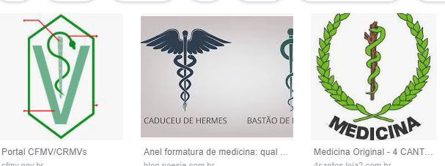

Nos Artigos Interessantes o 2C foi colocado em amarelo para aparecer nas imagens?

Segue endereco da 2C

R. Mario Amaral, 172 – Paraíso São Paulo - SP, 04002-020

No contato, sentimos falta do telefone e e-mails. (não tenho o telefone e o email)

E-mail: [contato@2cprofessional.com.br](mailto:contato@2cprofessional.com.br)

Telefone: (11) 98733-7282 Comercial

Na parte ``sobre`` o logo está falhado. Gostaríamos que registrasse como “Sobre nós” e s última frase retirar para que possamos ligo abaixo registrar um link para direcionamento no YouTube,pois gravaremos um vídeo curto explicando o sentido do nome 2C. (esperando o link do video)

As fotos da Adriana e Kariane queremos mudar. (elas podem enviar a foto certa para colocar )

O logo da 2C ja mudou, temos que atualizar. (esperando novo logo)

Segue em anexo

Nos icones das redes sociais incluir Instagram e remover o Twitter.

Instagram fica!

**Ignorem a acentuacao, estamos com problemas no teclado**